**La sabiduría en femenino**

El lector simbólico; Manguel, Alberto (2014). **Una historia de la lectura.** Buenos Aires: Siglo XXI, pp. 210-218.

En 1333, el pintor Simone Martini terminó una Anunciación para el panel central de un retablo en el Duomo de Siena, uno de los más antiguos dedicados a ese tema que se conserva en Occidente[1]. La escena está inscripta en tres arcos góticos: dos pequeños a cada lado y el central, el más alto, donde un grupo de ángeles en oro bruñido rodea al Espíritu Santo en forma de paloma. Bajo el arco que se encuentra a la izquierda del espectador, un ángel arrodillado con vestiduras bordadas lleva una rama de olivo en la mano izquierda, mientras alza el dedo índice de la mano derecha para indicar silencio con el gesto retórico común a la antigua estatuaria griega y latina. Bajo el arco derecho, en un trono dorado con incrustaciones de marfil, se sienta la Virgen, con un manto púrpura bordeado de oro. A su lado, en el centro de la tabla, hay un jarrón con lirios. Esa flor, con su inmaculada blancura, sus floraciones asexuadas y su ausencia de estambres, era el emblema perfecto de María, cuya pureza san Bernardo comparó con “la impoluta castidad del lirio”[2]. El lirio, la flor de lis, era también el símbolo de la ciudad de Florencia, y hacia fines de la Edad Media reemplazó el bastón de heraldo que llevaba el ángel de las anunciaciones florentinas[3]. Los pintores de Siena, archienemigos de los florentinos, no podían eliminar del todo la tradicional flor de lis de sus retratos de la Virgen, pero no estaban dispuestos a honrar a Florencia permitiendo que el ángel llevara la flor de la ciudad. Por consiguiente, el ángel de Martini aparece con una rama de olivo, la planta simbólica de Siena[4].

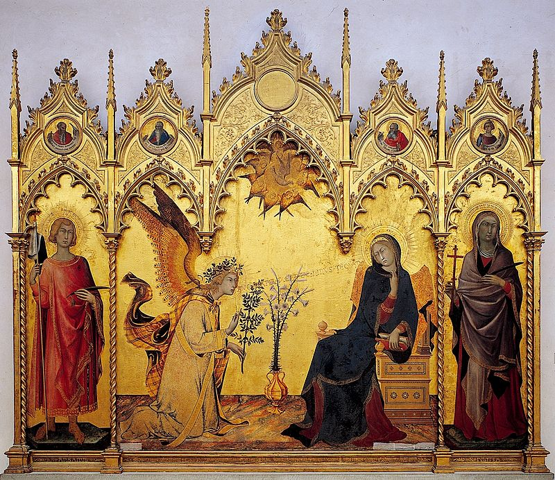

La Anunciación de Simone Martini en la Galleria degli Uffizi de Florencia

Para alguien que viera el cuadro en tiempos de Martini, cada objeto y cada color tendrían un significado específico. Aunque más tarde el azul pasó a ser el color de la Virgen (el color del amor celestial, el color de la verdad que aparece cuando se disipan las nubes)[5], en la época de Martini el púrpura, el color de la autoridad y también del dolor y la penitencia, representaba además los futuros padecimientos de la Virgen. En un relato popular sobre el comienzo de la vida de María, el apócrifo Protoevangelio de Santiago[6] del siglo ii (notable éxito de ventas durante la Edad Media y con el que el público de Martini estaría familiarizado), se cuenta que una asamblea de sacerdotes requirió un velo nuevo para un templo. Fueron elegidas siete vírgenes de la tribu de David, y se echó a suertes para decidir quién hilaría la lana para cada uno de los siete colores requeridos; a María le correspondió el púrpura. Antes de empezar a hilar, fue al pozo para sacar agua y allí oyó una voz que le dijo: “Salve, llena eres de gracia, el Señor es contigo; bendita eres tú entre todas las mujeres”. María miró a derecha e izquierda (señala el protoevangelista con un toque novelístico), no vio a nadie y, temblando, volvió a su casa y se sentó a trabajar con su lana púrpura. “Y he aquí que el ángel del Señor se presentó ante ella y le dijo: No temas, María, porque has hallado favor a los ojos de Dios”[7]. De modo que antes de Martini, el heraldo angélico, el manto púrpura y el lirio —que representaban respectivamente la aceptación de la palabra divina, del sufrimiento y de la virginidad inmaculada— marcaban las cualidades por las que la Iglesia cristiana quería que se honrase a María[8]. Después, en 1333, Martini colocó un libro en sus manos. En la iconografía cristiana, el libro o el rollo pertenecían tradicionalmente a la deidad masculina, ya fuera Dios Padre o el Cristo triunfante, el nuevo Adán, en quien el Verbo divino se había hecho carne[9]. El libro era el depósito de la ley de Dios; cuando el gobernador del África romana preguntó a un grupo de prisioneros cristianos qué habían traído para defenderse en la corte, respondieron: “Los escritos de Pablo, un hombre justo”[10]. El libro confería, también, autoridad intelectual, y desde las representaciones más antiguas Cristo aparecía con frecuencia ejerciendo las funciones rabínicas de maestro, intérprete, erudito, lector. A la mujer le pertenecía el Hijo, confirmando su papel de madre. No todos estaban de acuerdo.

Dos siglos antes de Martini, Pedro Abelardo, el canónigo de Notre Dame de París a quien castraron por seducir a su alumna Eloísa, inició una correspondencia —que se haría famosa— con su antigua amada, para entonces abadesa del convento del Paracleto. En aquellas cartas, Abelardo, que había sido condenado por los concilios de Sens y Soissons y a quien el papa Inocencio II prohibió enseñar o escribir, sugirió que en realidad las mujeres estaban más cerca de Cristo que cualquier hombre. A la obsesión del hombre con la guerra, la violencia, el honor y el poder, Abelardo contraponía el refinamiento del alma y la inteligencia de la mujer, “capaz de conversar con Dios, con el Espíritu, en el reino interior del alma, en términos de íntima amistad”[11]. Una contemporánea de Abelardo, la abadesa Hildegarda de Bingen, una de las grandes figuras intelectuales de su siglo, sostenía que la debilidad de la Iglesia era una debilidad masculina, y que las mujeres tenían que hacer uso de la fortaleza de su sexo en aquel *tempus muliebre*, o Edad de la Mujer[12]. Pero la arraigada hostilidad contra las mujeres no podría superarse con facilidad. La advertencia de Dios a Eva en Génesis 3, 16 se utilizó una y otra vez para predicar las virtudes femeninas de la mansedumbre y la dulzura: “tu deseo se ajustará al de tu esposo, que gobernará sobre ti”. “La mujer fue creada para ser compañera del varón”, parafraseó santo Tomás de Aquino[13]. En la época de Martini, san Bernardino de Siena, quizás el predicador más popular de su tiempo, veía a la María de Martini no como alguien que conversa con Dios, el Espíritu, sino como ejemplo de mujer sumisa y obediente. “Me parece”, escribió, comentando sobre el cuadro, “que se trata, sin duda, de la postura más hermosa, más reverente, más modesta que jamás se vio en una Anunciación. Fijaos: la Virgen no mira al ángel, y tiene una actitud casi asustada. Sabía bien que era un ángel; ¿por qué se turba? ¿Qué habría hecho si se hubiera tratado de un hombre? Tomadla como ejemplo, muchachas, de lo que deberíais hacer. No habléis nunca con un hombre a menos que vuestro padre o vuestra madre estén presentes”[14].

En ese contexto, asociar a María con la capacidad intelectual fue un acto de audacia. En la introducción a un libro de texto escrito para sus alumnos de París, Abelardo dejó claro el valor de la curiosidad intelectual: “Por la duda llegamos a la pregunta, y por la pregunta alcanzamos la verdad”[15]. La capacidad intelectual procede de la curiosidad, pero para los detractores de Abelardo —de cuyas voces misóginas se hizo eco san Bernardino—, la curiosidad, en especial la de las mujeres, era pecado, el pecado que había llevado a Eva a probar el fruto prohibido del conocimiento. Había que preservar a toda costa la inocencia virginal de las mujeres[16]. Según san Bernardino, la educación era el peligroso resultado de la curiosidad y causa, a su vez, de más curiosidad. Como hemos visto, en el siglo xiv —y, de hecho, durante toda la Edad Media—, a la mayoría de las mujeres se las educaba sólo para que fuesen útiles en el hogar. Según su posición social, las jóvenes que Martini conocía recibían poca o ninguna formación intelectual. Si crecían en una familia aristocrática, se las formaba para damas de honor o se les enseñaba a llevar una propiedad, para lo que sólo se necesitaba una instrucción rudimentaria en materia de lectura y escritura, aunque muchas luego llegaran a ser bastante cultas. Si pertenecían a la clase comerciante adquirían cierta capacidad para los negocios, para lo que era esencial algo de lectura, escritura y matemáticas. Los comerciantes y artesanos enseñaban a veces el oficio a sus hijas, de quienes se esperaba que se desempeñaran como ayudantes sin paga. Los hijos de los campesinos, varones o mujeres, no recibían educación alguna[17]. En las órdenes religiosas las mujeres realizaban algunas limitadas actividades intelectuales, pero siempre bajo el control y censura constante de sus superiores varones. Como las escuelas y universidades estaban en su mayoría vedadas a las mujeres, el florecimiento artístico e intelectual desde finales del siglo xii hasta el xiv se centró en torno a los varones[18]. Las mujeres que consiguieron producir obras destacadas en aquella época — como Hildegarda de Bingen, Juliana de Norwich, Christine de Pisan y María de Francia— tuvieron que enfrentarse a dificultades aparentemente insalvables.

En este contexto, la María de Martini requiere una segunda mirada, menos superficial. Está sentada de una manera extraña, la mano derecha sujetando con fuerza el manto por debajo de la barbilla, apartando el cuerpo del desconocido, con la mirada fija en él, pero no en los ojos del ángel (al contrario de la tendenciosa descripción de san Bernardino) sino en sus labios. Las palabras que pronuncia el ángel brotan de su boca hacia la mirada de María, escritas en grandes letras doradas; María no sólo oye, sino que ve la Anunciación. Su mano izquierda sostiene el libro que estaba leyendo, manteniéndolo abierto con el pulgar. Se trata de un volumen de buen tamaño, probablemente en octavo, encuadernado en rojo. Pero, ¿de qué libro se trata? Veinte años antes de que Martini terminara su pintura, Giotto, en uno de los frescos de la capilla de la Arena de Padua, había pintado en las manos de María un librito de horas azul. A partir del siglo xiii, el libro de horas (al parecer confeccionado en el siglo viii por san Benito de Aniano como complemento del oficio canónico) había sido el devocionario más habitual entre los ricos, y su popularidad se mantuvo durante los siglos xv y xvi, como puede verse en numerosas representaciones de la Anunciación, en las que la Virgen lee su libro de horas como lo habría hecho cualquier dama de la realeza o de la nobleza. En muchos de los hogares más acomodados, el libro de horas era el único libro, y madre y nodrizas lo utilizaban para enseñar a los niños a leer[19].

Es posible que la María de Martini esté leyendo, simplemente, un libro de horas. Pero también podría ser otro. Según la tradición que veía en el Nuevo Testamento el cumplimiento de las profecías hechas en el Antiguo —creencia muy extendida en la época de Martini—, María podría haberse dado cuenta, después de la Anunciación, de que los acontecimientos de su vida y la de su Hijo habían sido previstos en Isaías y en los llamados libros sapienciales de la Biblia: Proverbios, Job y Eclesiastés, y dos libros de los Apócrifos, Eclesiástico y Sabiduría[20]. Siguiendo el paralelismo literario que tanto deleitaba a las audiencias medievales, la María de Martini podría haber estado leyendo, instantes antes de la llegada del ángel, el capítulo de Isaías que predice su propio destino: “He aquí que la virgen grávida da a luz un hijo y le llama Emmanuel”[21]. Pero es todavía más iluminador suponer que la María de Martini está leyendo el Libro de la Sabiduría[22]. En el noveno capítulo de Proverbios, se representa a la Sabiduría como una mujer que “edificó su casa, labró sus siete columnas. [...] Mandó sus criadas; sobre lo más alto de la ciudad clamó; dice al que es simple: ven acá. A los faltos de cordura dice: Venid, comed mi pan, y bebed del vino que yo he mezclado”[23]. Y en otras dos secciones de Proverbios, se describe a la señora Sabiduría como procedente de Dios. Por medio de ella “Yahvé fundó la tierra” (3, 19) al principio de todas las cosas; “Desde la eternidad fui ungida, desde el principio, antes del comienzo de la tierra” (8, 23). Siglos más tarde, el rabino de Lublin explicaba que a la Sabiduría se la llamaba “Madre” porque “cuando un hombre confiesa y se arrepiente, cuando su corazón acepta el Conocimiento y se convierte por él, pasa a ser como un recién nacido, y su regreso a Dios es como un regreso hacia su madre”[24]. La señora Sabiduría es la protagonista de uno de los libros más populares del siglo xv, L’Orloge de Sapience [“El reloj de la Sabiduría”], escrito en francés (o traducido a ese idioma) en 1389 por un fraile franciscano de Lorena, Henri Suso[25]. En algún momento entre 1455 y 1460, un artista al que conocemos como Maestro de Jean Rolin creó para esa obra una serie de exquisitas ilustraciones. En una de las miniaturas la Sabiduría está sentada en su trono, rodeada por una guirnalda de ángeles carmesíes, sostiene bajo el brazo izquierdo el globo terráqueo y con la mano derecha un libro abierto. Sobre ella, a ambos lados, se arrodillan, en un cielo estrellado, ángeles de mayor tamaño; debajo, a su derecha, cinco monjes analizan dos tomos eruditos que tienen abiertos frente a ellos; a su izquierda un donante coronado, con un libro abierto sobre un atril cubierto por un manto, está orándole. La posición de la Sabiduría es idéntica a la de Dios Padre, que se sienta de igual manera, en un trono también dorado, en innumerables ilustraciones como ésa, por lo general como acompañante de la Crucifixión, sosteniendo un orbe en la mano izquierda y un libro en la derecha, y rodeado de similares ángeles en llamas.

Carl Jung, relacionando a María con el concepto cristiano oriental de Sofía o Sabiduría, sugirió que Sofía-María “se revela a los hombres como amable colaboradora y abogada frente a Yahvé, y les muestra el lado luminoso, el aspecto cordial, justo y bondadoso de su Dios”[26]. Sofía, la señora Sabiduría de los Proverbios del Orloge de Suso, proviene de la antigua tradición de la diosa madre cuyas imágenes talladas, las llamadas estatuillas de Venus, se encuentran por toda Europa y África del Norte, entre los años 25.000 y 15.000 a. C., y por todo el mundo en fechas posteriores[27]. Cuando los españoles y portugueses llegaron al Nuevo Mundo con sus espadas y sus cruces, los aztecas y los incas (entre otros pueblos indígenas), transfirieron el culto a diferentes deidades ligadas a la madre tierra, como Tonantzin y la Pacha Mama, a un Cristo andrógino todavía presente en el arte religioso latinoamericano de la actualidad[28]. Alrededor del año 500, Clodoveo, emperador de los francos, después de convertirse al cristianismo y de reforzar el papel de la Iglesia, prohibió el culto a la diosa de la Sabiduría bajo sus diferentes representaciones — Diana, Isis, Atenea— y clausuró sus últimos templos[29]. La decisión de Clodoveo seguía al pie de la letra la declaración de San Pablo (1 Cor 1,24) de que sólo Cristo es “la sabiduría de Dios”. El atributo de la sabiduría, a partir de ese momento arrebatado a la deidad femenina, quedó ilustrado en la vasta y antigua iconografía que representaba a Jesucristo portando un libro. Unos veinticinco años después de la muerte de Clodoveo, el emperador Justiniano asistió a la consagración de la catedral de Constantinopla, recién terminada, Santa Sofía (Santa Sabiduría), uno de los mayores edificios de la antigüedad. Allí, según la tradición, exclamó: “¡Salomón, te he superado!”[30]. Ninguno de los famosos mosaicos de Santa Sofía —ni siquiera la majestuosa Virgen entronizada del año 867— le concede a María libro alguno. Incluso en su propio templo, la Sabiduría seguía siendo subordinada. Frente a estos antecedentes históricos, el retrato que hace Martini de María como la heredera —o tal vez la encarnación— de la sagrada Sabiduría puede considerarse como un intento de devolver a la deidad femenina el poder intelectual que se le había negado. El libro que sostiene la Virgen en la pintura de Martini, cuyo texto se nos oculta y cuyo título sólo podemos conjeturar, quizá se proponga como la última declaración de la diosa destronada, una diosa más antigua que la historia, silenciada por una sociedad que ha decidido hacer su dios a imagen del varón. De pronto, desde ese punto de vista, la Anunciación de Martini se vuelve subversiva[31].

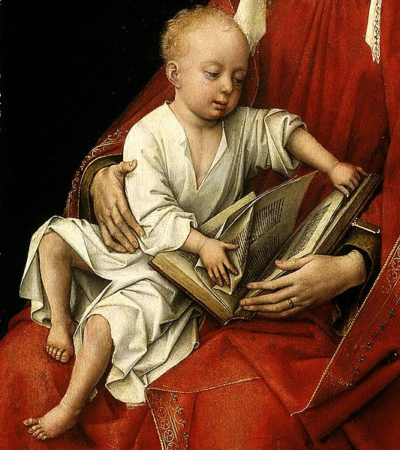

El Niño Jesús rasgando páginas del Viejo Testamento para mostrar que el Nuevo entra en vigor, en La Virgen y el Niño, de Roger van der Weyden, c. 1450.

Se sabe poco de la vida de Simone Martini. Es probable que haya sido discípulo de Duccio di Buoninsegna, el padre de la pintura de Siena; la primera obra fechada de Martini, la Maestá de 1315, se basa en el modelo de Duccio. Trabajó en Pisa, en Asís, y, por supuesto, en Siena, y en 1340 se trasladó a Aviñón, a la corte papal, donde lo único que queda de su obra son dos frescos muy deteriorados en el pórtico de la catedral[32]. No sabemos nada sobre su educación, sus influencias intelectuales ni sobre las discusiones en las que pudo haber participado acerca de las mujeres y el poder y la Madre de Dios y Nuestra Señora de la Sabiduría, pero en el libro encuadernado en rojo que pintó en algún momento durante el año 1333 para la catedral de Siena tal vez haya dejado una respuesta a esas preguntas y, posiblemente, una declaración. La Anunciación de Martini se copió al menos siete veces[33]. En el aspecto técnico proporcionó a los pintores una alternativa al sobrio realismo propuesto por Giotto en su Anunciación de Padua; desde un punto de vista filosófico quizás haya ampliado el ámbito de la lectura de María, desde el diminuto libro de horas de Giotto a todo un compendio teológico con raíces en las creencias más antiguas sobre la sabiduría de la diosa. En representaciones posteriores de María[34], el Niño Jesús arruga o arranca una página del libro que su madre está leyendo, indicando su superioridad intelectual. El gesto del Niño representa el Nuevo Testamento, traído por Jesucristo, reemplazando el Antiguo, pero para los espectadores de fines del medioevo, para quienes la relación de María con los libros sapienciales quizás aún era evidente, la imagen servía también como recordatorio del misógino dictamen de san Pablo.

1. Andrew Martindale, Gothic Art from the Twelth to Fifteenth Centuries (Londres, 1967).
2. Citado en Louis Réau, Iconographie de l’art chrétien, vol. II (París, 1957)
3. Marienbild in Rheinland und Westfalen, catálogo de una exposición en Villa Hugel, Essen, 1968
4. George Ferguson, Signs and Symbols in Christian Art (Oxford, 1954).
5. De Madonna in de Kunst, catálogo de una exposición, Amberes, 1954.
6. The Lost Books of the Bible and the Forgotten Books of Edén, intr. de Frank Crane (Nueva York, 1974).
7. Protoevangelios, ibídem, IX, 1-9.
8. María en el pozo y María en el arte son las imágenes más comunes de la Anunciación en el arte cristiano primitivo, de manera especial en las representaciones bizantinas a partir del siglo v. Antes de esa fecha las anunciaciones son escasas y esquemáticas. La representación más antigua que aún se conserva de María y el arcángel es diez siglos anterior a la Anunciación de Martini. Pintada con colores sucios en una pared de la catacumba de santa Priscila, a las afueras de Roma, muestra a una Virgen sentada y sin ningún rasgo distintivo que escucha a un hombre de pie: un ángel sin alas ni símbolo alguno.
9. Juan 1, 14.
10. Robin Lañe Fox, Pagans and Ckristians (Nueva York, 1986).
11. The Letters of Peter Abelard, ed. Betty Radice (Londres, 1974).
12. Hildegarda de Bingen, Opera omnia, en Patrología Latina, vol. LXXII (París, 1844-55).
13. Citado en Carol Ochs, Behind the Sex of God: Toward a New Consciousness - Transcending Matriarchy and Patriarchy (Boston, 1977)
14. San Bernardino, Prediche volgari, en Creighton E. Gilbert, Italian Art, 1400-1500: Sources and Documents (Evanston, 1980).
15. Victor Cousin, ed., Petri Abaelardi opera, 2 vols. (Londres, 1849-59).
16. Cinco siglos más tarde no parece que las cosas hubieran cambiado mucho, como atestigua el sermón predicado por el docto clérigo J. W. Burgon en 1884, con ocasión de una propuesta hecha en Oxford para admitir mujeres en la universidad: “¿No tendrá ninguno de ustedes la generosidad o la sinceridad suficiente para decirle [a la Mujer] que, desde el punto de vista del hombre, se convertirá inevitablemente en una criatura sumamente desagradable? Si quiere competir con éxito contra los varones por las máximas calificaciones, habrá que poner en sus manos inevitablemente a los autores clásicos; dicho de otra manera, habrá que darle a conocer las obscenidades de la literatura griega y latina. ¿Se proponen ustedes seriamente hacer eso?... Abandono este tema con una breve alocución dirigida al otro sexo... Dios os hizo inferiores a nosotros: y seguiréis siendo nuestras inferiores hasta el fin de los tiempos”. Citado en Jan Morris, ed., The Oxford Book of Oxford (Oxford, 1978).
17. S. Harksen, Women in the Middle Ages (Nueva York, 1976).
18. Margaret Wade Labarge, A Small Sound of the Trumpet: Women in Medieval Life (Londres, 1986).
19. Janet Backhouse, Books of Hours (Londres, 1985).
20. Paul J. Achtemeier, ed., Harper’s Bible Dictionary (San Francisco, 1985).
21. Isaías 7, 14
22. Anna Jameson, Legends of the Madonna (Boston y Nueva York, 1898).
23. Proverbios 9, 1; 9, 3-5.
24. Martin Buber, Erzahlungen der Chassidim (Berlín, 1947).
25. E. P. Spencer, “L’orloge de Sapience” (Bruselas, Bibliothéque Royale, Ms. IV 111), en Scriptorium, 1963, XVII.
26. C. G. Jung, “Answer to Job”, en Psychology and Religión, West and East (Nueva York, 1960).
27. Merlin Stone, The Paradise Papers: The Suppression of Women’s Rites (Nueva York, 1976).
28. Carolyne Walker Bynum, Jesús As Mother: Studies in the Spirituality of the High Middle Ages (Berkeley y Londres, 1982).
29. San Gregorio de Tours, L’histoire des rois francs, ed. J. J. E. Roy, prefacio de Erich Auerbach (París, 1990).
30. Heinz Kahlen y Cyril Mango, Hagia Sophia (Berlín, 1967).
31. En “The Fourteenth-Century Common Reader” ponencia inédita presentada en la Conferencia de Kalamazoo en 1992, relativa a la imagen de María lectora en el libro de horas del siglo xiv, Daniel Willi- man sugiere que “sin hacer apología, el libro de horas encarna la apropiación por parte de las mujeres de una opus Dei así como de la lectura y la escritura”.
32. Ferdinando Bologna, Gli affreschi di Simone Martini ad Assisi (Milán, 1965).
33. Giovanni Paccagnini, Simone Martini (Milán, 1957)
34. Colyn de Coter, Virgin and Child Crowned by Angels, 1490-1510, en el Chicago Art Institude; la anodina Madonna auf der Rasenbank, Alto Rin, circa 1470-80, en el Augustinermuseum, Friburgo; y muchas otras.